
О внесении изменений и дополнений в постановление акимата Акмолинской области от 12 марта 2014 года № А-3/81 "Об утверждении регламента государственной услуги "Субсидирование стоимости услуг по подаче воды сельскохозяйственным товаропроизводителям"
Утративший силу
Постановление акимата Акмолинской области от 28 ноября 2014 года № А-11/577. Зарегистрировано Департаментом юстиции Акмолинской области 6 января 2015 года № 4555. Утратило силу постановлением акимата Акмолинской области от 29 декабря 2015 года № А-13/622
Сноска. Утратило силу постановлением акимата Акмолинской области от 29.12.2015 № А-13/622 (вводится в действие со дня подписания).
Примечание РЦПИ.
В тексте документа сохранена пунктуация и орфография оригинала.
В соответствии с Законом Республики Казахстан от 15 апреля 2013 года "О государственных услугах", акимат Акмолинской области ПОСТАНОВЛЯЕТ:
1. Внести в постановление акимата Акмолинской области "Об утверждении регламента государственной услуги "Субсидирование стоимости услуг по подаче воды сельскохозяйственным товаропроизводителям" от 12 марта 2014 года № А-3/81 (зарегистрировано в Реестре государственной регистрации нормативных правовых актов № 4110, опубликовано 29 мая 2014 года в газетах "Арқа ажары" и "Акмолинская правда") следующие изменения и дополнения:
в регламенте государственной услуги "Субсидирование стоимости услуг по подаче воды сельскохозяйственным товаропроизводителям", утвержденном вышеуказанным постановлением:
пункт 8 изложить в следующей редакции:
"8. Описание последовательности процедур (действий) сопровождается блок-схемой согласно приложению 1 к настоящему регламенту.";
дополнить пунктом 9 следующего содержания:
"9. Подробное описание последовательности процедур (действий), взаимодействий структурных подразделений (работников) услугодателя в процессе оказания государственной услуги отражается в справочнике бизнес-процессов оказания государственной услуги согласно приложению 2 к настоящему регламенту.";
приложение к Регламенту государственной услуги изложить в новой редакции согласно приложению 1 к настоящему постановлению;
дополнить приложением 2 согласно приложению 2 к настоящему постановлению.
2. Контроль за исполнением настоящего постановления возложить на первого заместителя акима области Отарова.К.М.
3. Настоящее постановление акимата области вступает в силу со дня государственной регистрации в Департаменте юстиции Акмолинской области и вводится в действие со дня официального опубликования.
Аким Акмолинской области | С.Кулагин

Приложение 1 к постановлению
акимата Акмолинской области
от 28 ноября 2014 года № А-11/577
Приложение к регламенту
государственной услуги "Субсидирование
стоимости услуг по подаче воды
сельскохозяйственным товаропроизводителям"
Блок-схема
Описание последовательности процедур (действий)

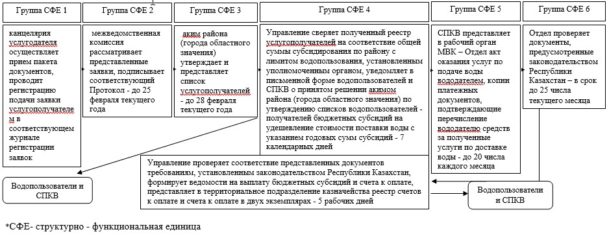

Приложение 2 к постановлению
акимата Акмолинской области
от 28 ноября 2014 года № А-11/577
Приложение 2 к регламенту
государственной услуги "Субсидирование
стоимости услуг по подаче воды
сельскохозяйственным товаропроизводителям"
Справочник бизнес-процессов оказания государственной услуги "Субсидирование стоимости услуг по подаче воды сельскохозяйственным товаропроизводителям"

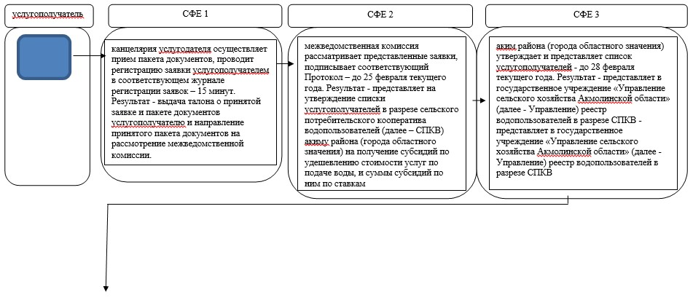

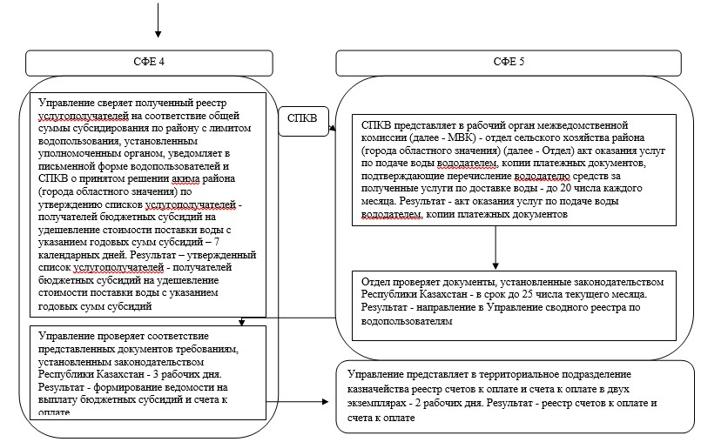

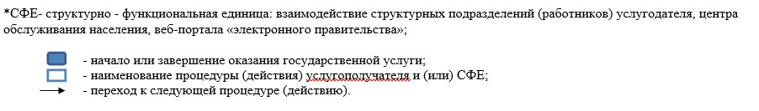

© 2012. РГП на ПХВ «Институт законодательства и правовой информации Республики Казахстан» Министерства юстиции Республики Казахстан

